TERCER TRIMESTRE CURS P4 2019-20
UNITAT DIDÀCTICA 5: QUÈ VEIEM A TERRA? (EL TERRA. LES PLANTES I LES LLAVORS. ELS ANIMALS DEL TERRA)
PAUTES DE TREBALL:
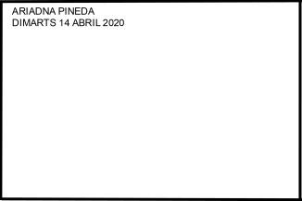
- Al tercer trimestre ja hem d’entrenar de posar nom i cognom i la data sencera, és per això que cada cop que facin una feina en el paper han de posar a dalt a l’esquerra del full, el NOM I COGNOM en majúscules (lletra de pal) i a sota de la línia del nom han de posar la DATA sencera
- A l'escola treballem sempre fent el so de les lletres, per facilitar el pas a llegir, per tant si li aneu dient les lletres que han d'escriure feu els sons d'aquestes.
- Cada dia, com una rutina, hauríem de dedicar a recordar el so de totes les lletres de l’alfabet. No val dir per exemple B: la bé, sinó [b]→el seu so.
- Dictar 4 o 5 paraules que siguin de la mateixa categoria, grup, família. Per exemple:
  - FLORS: ROSA, TULIPA, MARGARIDA, LLIRI,CLAVELL
  - TRANSPORTS TERRESTRES: MOTO, BICI, PATINET, AUTOCAR, COTXE
  - ESTRIS CUINA: COLADOR, FORQUILLA, GANIVET, GOT, CULLERA
  - ELEMENTS MENJADOR: SOFÀ, CADIRA, TELE, SILLÓ, TAULA, CORTINA
  - ELEMENTS DE NETEJA AL BANY: SABÓ, XAMPÚ, ESPONJA, MANYOPLA, TOVALLOLA.
Sabeu que a parvulari treballem les diferents àrees de forma globalitzada, sense diferenciar ara fem Medi, Llengua o Mates.
Per entendre’ns, família, a voltes us direm la matèria o assignatura concreta.
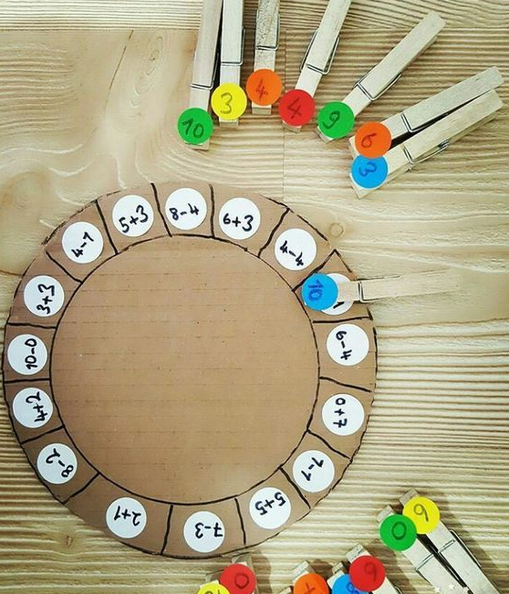
Matemàtiques (Llenguatge matemàtic):
- Una idea per començar a treballar les sumes des de casa seria aquesta, també es podria fer les sumes amb puntets( :·: + :) i relacionar el número de puntets amb la grafia i desprès a poc a poc anar pujant la dificultat depenent de les demandes de cada nen/a.
- Per treballar la grafia dels números, podeu fer dictats de números.
Nosaltres hem treballat fins al 5. Però cada nen/a pot arribar a números diferents, observeu i adapteu el nivell.
El dictat es pot fer en una graella com aquesta. Cada número que dicteu l’ha de col·locar en cada requadre.

Medi (Descoberta de l’entorn natural, social i cultural)
Ara quan haguéssim tornat a escola, ens haguérem dedicat a treballar la unitat 5 del quadern RIALLES. Aquesta fa referència a:
- Els elements del sòl (terra): éssers vius i no vius.
- Animals petits que viuen al sòl, característiques, de que s’alimenten,...
- Curiositat, interès i respecte pels animals.
- Observació de les plantes i les seves característiques.
- Identificació i seriació ordenada del cicle vital d’una planta.
- Elements de les plantes que habiten al sòl.
- Gaudi d’activitats relacionades amb la naturalesa.
- El temps meteorològic: pluja, neu, vent i sol.

Així que durant tot el trimestre treballarem les plantes, arbres.. com creixen, que necessiten per viure, diferències entre unes i altres, entre d’altres coses que puguin anar sorgint.
Per aquesta raó les nenes i els nens que no han fet la planta amb les llenties, serà el moment per començar a fer-ho. Començarem fem una sèrie de preguntes que haureu de resoldre amb l’observació directa i/o buscant informació on pugueu. Qui tingui la possibilitat pot plantar alguna altre cosa ( tomàquets, plantes aromàtiques, pinyols d’alguna fruita...) i així observar diferents comportaments.
Preguntes:
- Què t’agradaria que plantem?
- Què necessitem per plantar?
- Totes les plantes necessiten el mateix?
- Com hem de cuidar aquesta planta?
També podeu fer observació dels arbres que es veuen per la finestra, per exemple.
Aquesta activitat l’anirem fent durant el trimestre com una mena de projecte. Les mestres proposem unes preguntes però si els nens/es us demanen més coses endavant!
Llenguatge artístic (Plàstica)
Heu de deixar manipular les tisores.
Com tota habilitat qui s’entrena més destresa agafa.
- Retallem revistes, diaris i els enganxem en un full. Fem collage lliure (tècnica que consisteix en enganxar trossets de diferents elements, en aquest cas papers de colors i textures variades en un full o suport).
- Podeu pintar un d’aquests dibuixos, o els 2 seguint les indicacions, cada número té el seu color.
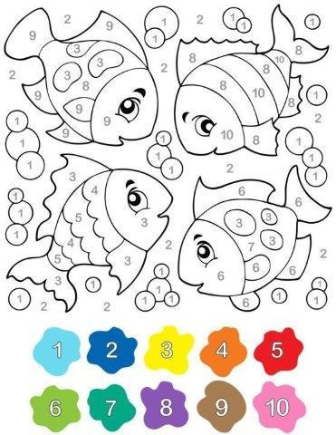

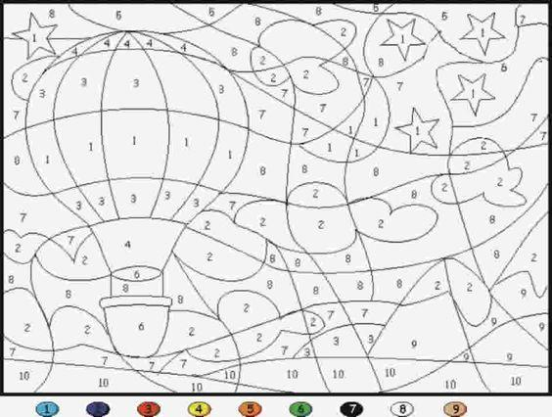

DESCOBERTA D’UN MATEIX (Psicomotricitat)
- Farem diferents desplaçaments:
- Saltar com una granota
- Arrossegar-se com una serp
- Caminar de puntetes com els ratolins
- Fer la croqueta
- Saltar amb els peus junts.
- Fem la dansa del BUGUI BUGUI (https://www.youtube.com/watch?v=MG1THtPlUos )
Llenguatge musical (Música)

La mestra de música també us envía algunes feines:

Escoltar l’audició “La baldufa” de G.Bizet (durada 1 minut) i preguntar a l’infant:
Què fa la música? Representa a una joguina, quina podria ser?

Explicar a l’infant que la La baldufa és la joguina més ballaruga de totes. Amb la seva característica forma de pera, és una joguina popular, molt antiga i que la podem trobar a molts països del món.
Per últim, ens imaginarem que som una baldufa, agafarem un mocador o un tros de tela i quan soni la música donarem voltes sobre nosaltres mateixos. Quin mareig!

